USAID HSSP
ჯანმრთელობის დაცვის ერთიანი საინფორმაციო სისტემა

მედიკამენტების ადმინისტრირების მოდული
Medication Administration Module (MAM)

სარჩევი

ზოგადი ინფორმაცია სისტემის შესახებ (ზოგადი აღწერა, დანიშნულება) 2
1. ჩართული მხარეები 3
2. სისტემის ფუნქციონალის აღწერა 5
3. სისტემის არქიტექტურა 6
4.1 ლოგიკური არქიტექტურა 7
- პრეზენტაციის დონე 8
- ბიზნეს ლოგიკის დონე 9
- სერვისების დონე 11
- მონაცემების დონე 12
4.2 ფიზიკური არქიტექტურა 13
4.2.1 ინფორმაციული ნაკადები 13
4.2.1.1 შეტანილი/მიღებული ინფორმაცია 15
4.2.1.2 გაცემული ინფორმაცია 18
4.3 უსაფრთხოება 20
5 მონაცემთა ბაზის არქიტექტურა 20
6 გამოყენებული ტექნოლოგიები 35
7 რეზერვირების გეგმა 35
8 მიმდინარე სტატუსი და სამომავლო გეგმები 36

ზოგადი ინფორმაცია სისტემის შესახებ (ზოგადი აღწერა, დანიშნულება)
მედიკამენტების ადმინისტრირების მოდული წარმოადგენს ჯანმრთელობის დაცვის ერთიანი საინფორმაციო სისტემის ‘ფარმაცევტული საქმიანობა’-ის მიმართულების ერთ-ერთ შემადგენელ ნაწილს, რომლის საშუალებითაც ხდება საყოველთაო ჯანდაცვის პროგრამაში მონაწილე ბენეფიციარებისთვის მიმართვის(მედიკამენტი) რეგისტრაცია/გამოწერა. მოდულის მეშვეობით სოციალური მომსახურების სააგენტოს და სამედიცინო დაწესებულებებს აქვთ საშუალება გამოწერონ მიმართვა, ხოლო ფარმაცევტებს ამ მიმართვის შესაბამისად გასცენ წამლები. მიმართვის გამოწერა/განაღდებისთვის საკმარისია პირადობის დამადასტურებელი დოკუმენტი. აღნიშნული მოდულის მნიშვნელოვან უპირატესობას წარმოადგენს მასში არსებული ინსტრუმენტი, რომლის საშუალებითაც შესაძლებელია პაცინეტის მიხედვით წამლის სარგებლის ლიმიტის კონტროლი სხვადასხვა პროგრამის ფარგლებში, სახელმწიფო პროგრამაში ჩართული ფარმაცევტული დაწესებულებებისა და მათი პროდუქტების თავისუფალი შერჩევა. პროგრამის ბენეფიციარებს თავის მხრივ აქვთ წვდომა საკუთარი დანიშნულებების ისტორიაზე.

ჩართული მხარეები
სამინისტროსა და სოციალური მომსახურების სააგანეტოსთან აქტიური თანამშრომლობით განხორციელდა მედიკამენტების ადმინისტრირების მოდულის შესწავლა. სისტემის ტექნიკური დაპროექტება და რეალიზება სრულად განხორციელდა HSSP პროექტის მხრიდან.
მედიკამენტების ადმინისტრირების მოდულის მომხმარებლების, მათი როლებისა და დაშვების დონეების კონტროლი სრულად ხდება HMIS-ის ფარგლებში რეალიზებული მომხმარებლებისა და დაშვების დონეების ერთიანი მოდულის საშუალებით.
მომხმარებლებისა და დაშვების დონეების მართვის ერთიანი მოდულის (UMM) საშუალებით მედიკამენტების ადმინისტრირების მოდულს განესაზღვრა როლების ერთობლიობა, რომელთა საშუალებითაც ხდება მომხმარებლებისა და მათი ჯგუფების შესაბამისი კომპეტენციებით გამიჯვნა და მოდულის შესაბამის რესურსებზე დაშვებების განსაზღვრა. როლების ჩამონათვალი შემდეგია:

- სოციალური მომსახურების სააგენტო;
- სამედიცინო დაწესებულებები;
- სააფთიაქო ქსელები;
- ანალიტიკოსები;
- სადაზღვევო კომპანიები (სამომავლოდ);

მედიკამენტების ადმინისტრირების მოდულში არსებული როლები, ამ როლებით მოსარგებლე მომხმარებლების და მათი ლოგიკური კავშირები მოდულთან ნაჩვენებია ქვემოთ მოცემულ სქემაზე(ნახ. 1):
ნახ. 1

- სოციალური მომსახურების სააგენტო
აღნიშნული როლის მომხმარებელს შესაძლებლობა აქვს დაარეგისტრიროს (გამოწეროს) მიმართვები მხოლოდ ონკოლოგიური ტიპის მედიკამენტებზე, რომელთა ჩამონათვალიც განთავსებულია საინფორმაციო პორტალზე. სააგენტოს როლს აქვს დაშვება დაათვალიეროს ყველა მომხმარებლის მიერ დარეგისტრირებული მიმართვები და ასევე აკონტროლოს ინფორმაცია მიმართვების ვადის გადაცილების შესახებ. მას ასევე შეუძლია პაციენტთან შეტყობინების გაგზავნა მიმართვის გამოწერასთან დაკავშირებით.

- სამედიცინო დაწესებულება
სამედიცინო დაწესებულების ექიმს აქვს შესაძლებლობა დაარეგისტრიროს (გამოწეროს) მხოლოდ ბაზისური მედიკამენტები, რომელთა ჩამონათვალიც განთავსებულია საინფორმაციო პორტალზე. აღნიშნულ როლს აქვს დაშვება დაათვალიეროს ყველა ამ დაწესებულების ფარგლებში დარეგისტრირებული მიმართვები და ასევე აკონტროლოს ინფორმაცია ვადის გადაცილების შესახებ.

- აფთიაქი
აღნიშნული როლის მქონე სააფთიაქო ქსელს აქვს შესაძლებლობა მოდულის მეშვეობით გამოწერილი მიმართვის საფუძველზე გასცეს გამოწერილი მედიკამენტები.

- სადაზღვევო კომპანია - აღნიშნული როლი დაგეგმილია სამომავლოდ.
სადაზღვევო კომპანიის როლის მომხმარებელს აქვს შესაძლებლობა დაარეგისტრიროს (გამოწეროს) ყველანაირი სახის მედიკამენტი. ნახოს (დაათვალიეროს)კომპანიის მიერ გამოწერილი ყველა მიმართვა და მოახდინოს მათი ვადების კონტროლი.

სისტემის ფუნქციონალის აღწერა

მედიკამეტების ადმინისტრირების მოდულის ზოგადი ფუნქციონალი შესაძლოა წარმოვიდგინოთ 3 ძირითადი ბიზნეს პროცესის ერთობლიობით:
  - სოციალური მომსახურების სააგენტოს, სამედიცინო დაწესებულების და სადაზღვევო კომპანიის მიერ ბენეფიციარისთვის მიმართვის რეგისტრაცია და მისი მართვა;
  - სააფთიაქო ქსელების მხრიდან გამოწერილი მიმართვის გაცემა;
  - გამოწერილი და გაცემული მიმართვების ანალიტიკური ინფორმაციის ანალიზი;

ქვემოთ მოცემულია მედიკამენტების ადმინისტრირების მოდულის ზოგადი ფუქციონალური სქემა (ნახ 2.).

ნახ 2.

გარდა ზემოთ მოცემული ინფორმაციისა, მოდულის ფუნქციონალში გარკვევისათვის, ასევე სამუშაო ინტერფეისების დეტალური განხილვისთვის სასარგებლოა გამოვიყენოთ მოდულისთვის შექმნილი მომხმარებლის სახელმძღვანელო. ქვემოთ მოცემულია მისი მისამართი:

მედიკამენტების ადმინისტრირების მოდულის სახელმძღვანელო (ქართულად)
http://prescription.moh.gov.ge/Prescription/Files/PrescriptionManualGeo.pdf

სისტემის არქიტექტურა
მედიკამენტების ადმინისტრირების მოდული რეალიზებულია web ტექნოლოგიების გამოყენებით. საქართველოს შრომის, ჯანმრთელობისა და სოციალური დაცვის სამინისტროს IT დეპარტამენტის რეკომენდაციების შესაბამისად აღნიშნული მოდული გაფორმდა როგორც web პროექტი (საინფორმაციო სისტემა) და განთავსებულია ინტერნეტში საქართველოს შრომის, ჯანმრთელობისა და სოციალური დაცვის სამინისტროს ჯანმრთელობის დაცვის ერთიანი საინფორმაციო სისტემის ,,ელექტრონული ჯანდაცვა“ პორტალზე ფარმაცევტული საქმიანობა კატეგორიაში შემდეგ მისამართზე:
http://ehealth.moh.gov.ge/
http://prescrption.moh.gov.ge

4.1 ლოგიკური არქიტექტურა
მედიკამენტების ადმინისტრირების მოდულში ზოგადი არქიტექტურა წარმოდგენილია შემდეგი დონეების (შრეების) ერთობლიობით:
- პრეზენტაციის დონე;
- ბიზნეს ლოგიკის დონე;
- სერვისების დონე;
- მონაცემების დონე;
თითოეულ მათგანს აქვს კონკრეტული დანიშნულება და ფუნქცია მოდულის ერთიან არქიტექტურაში. ამავე დროს, ეს დონეები მჭიდროდ არიან ერთმანეთთან დაკავშირებული გარკვეული კანონზომიერებით და აქტიურად ცვლიან საჭირო ინფორმაციულ ნაკადებს (ნახ. 3).

ნახ. 3

პრეზენტაციის დონე

პრეზენტაციის დონე წარმოადგენს იმ ინტერფეისებისა და სამუშაო ფორმების ერთობლიობას, რომელთა საშუალებითაც მოდულზე სხვადასხვა დაშვების მქონე მომხმარებლები მუშაობენ და ახორციელებენ ინტერაქტივს სისტემასთან. მოცემული დონე არის ერთგვარი ფასადი, რომლის გავლითაც ხდება ბიზნეს დონეზე რეალიზებული სცენარების რეალური შესრულება და სისტემით ოპერირება.
HMIS-ის ფარგლებში რეალიზებული ყველა მოდული სარგებლობს სამუშაო ინტერფეისების საერთო ფუნქციონალური განლაგებით (დიზაინით). ზოგადი კონცეფცია წარმოდგენილია იმ ძირითადი სექციების/უბნების ერთობლიობით, რომლებშიც რეალიზებულია კონკრეტული ფუნქციონალური ქმედებების ნაკრები. უბნები ზოგად კონცეფციაში განაწილებულია შემდეგნაირად:
- თავსართი (header) (1) - გვერდის ამ უბანზე განლაგებულია , სისტემიდან გამოსვლის და სამუშაო ინტერფეისის ენის შეცვლის ღილაკები. აღნიშნული პუნქტები წარმოადგენს მოდულის მინიმალურად აუცილებელ განყოფილებებს მისი გამართული ფუნქციონირებისთვის.
- ნავიგაცია (2) - მოდულის ფუნქციონალიდან გამომდინარე აღნიშნულ უბანზე განლაგებულია ყველა ის ბმული, რომელიც საშუალებითაც მომხმარებელს ექნება წვდომა მისი დაშვების დონეების შესაბამის სამუშაო ინტერფეისებსა და რესურსებზე.
- მოდულის დინამიური ნაწილი (3) - მოდულის აღნიშნული სივრცე მუმივად ივსება იმ სამუშაო ინტერფეისით ან საბეჭდი ფორმით, რომლიც არჩევაც მოხდა სისტემის (1) და (2) უბნებიდან. დინამიური ნაწილი მოდულის სამუშაო ინტერფეისის ცენტრალური კომპონენტია, რომლის ფარგლებშიც მიმდინარეობს სისტემის ფუნქციონალით გათვალისწინეული ქმედებების და ბიზნეს პროცესების რეალიზება.(ნახ. 4).
ნახ. 4

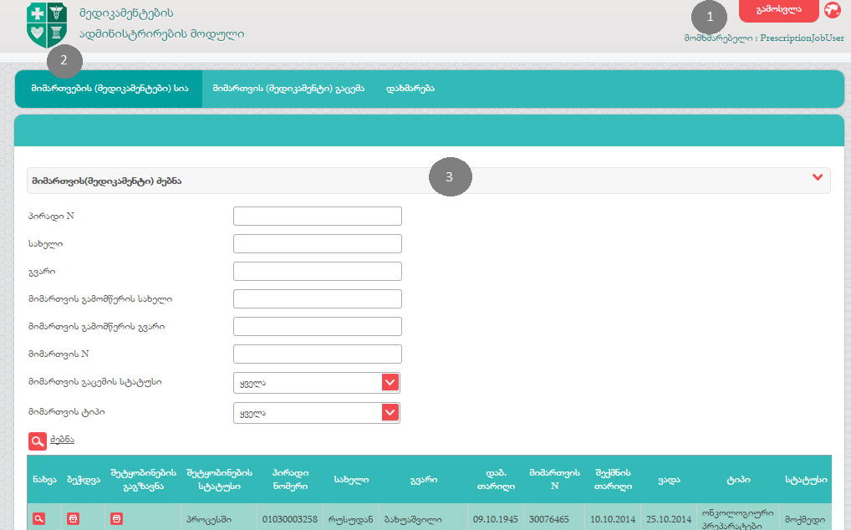

მოდულის ძირითადი მენიუს პუნქტში - ,,დახმარება” განთავსებულია დამატებითი სამომხმარებლო სახელმძღვანელო მოდულისთვის, რომელშიც სპეციფიკური სამუშაო ინტერფეისები დეტალურად განხილული და აღწერილია. ქვემოთ მოცემულია მისი მისამართი:

მედიკამენტების ადმინისტრირების მოდულის სახელმძღვანელო (ქართულად)
http://prescription.moh.gov.ge/Prescription/Files/PrescriptionManualGeo.pdf

ბიზნეს ლოგიკის დონე
ბიზნეს ლოგიკის დონე წარმოადგენს ერთ-ერთ მნიშვნელოვან კომპონენტს მოდულის ზოგად არქიტექტურაში. მასში თავმოყრილია და გაწერილია ყველა ის სცენარი, ბიზნეს პროცესი, შესაბამისი ვალიდაციები და კონტროლის მექანიზმები, რომლებიც ერთობლიობაში განსაზღვრავს მოდულის სპეციფიკას და დანიშნულებას. აღნიშნული დონე ისევე, როგორც სხვა დონეები კავშირშია ზოგადი არქიტექტურის შესაბამის სხვა დონეებთან. სწორედ ბიზნეს ლოგიკის დონის გავლით ხდება საპრეზენტაციო და სერვის დონეების დაკავშირება მონაცემთა დონესთან.
მედიკამენტების ადმინისტრირების მოდულის ფარგლებში რეალიზებულია რიგი ვალიდაციებისა, რომლებიც აუცილებელია სისტემისთვის დასმული ამოცანების გადაწყვეტისთვის, კონტიგენტის შესახებ ინფორმაციის სწორი შეგროვებისა და განაწილებისათვის. ქვემოთ მოცემულია იმ ვალიდაციების ნუსხა შესაბამისი განმარტებებით, რომლებიც კრიტიკულად მნიშვნელოვანია მოდულის სწორი ფუნქციონირებისათვის:

- CRA (სერვისების განვითარების სააგენტო) ვალიდაცია - პიროვნების იდენტიფიცირება წარმოდგენილი პირადი ნომრის საფუძველზე. ვალიდაციის წარმატებით გავლის შემთხვევაში მოდულს უბრუნდება მნიშვნელოვანი პირადი რეკვიზიტები, რაც გამოიყენება ბიზნეს პროცესების შემდგომი წარმართვისათვის;
- დაზღვევის სტატუსი - ცენტრალიზებულ მონაცემთა ბაზაში ელექტრონული სერვისის საშუალებით მოწმდება პიროვნები დაზღვევის სტატუსი. ეს ვალიდაცია კრიტიკულად მნიშვნელოვანია მედიკამენტების ადმინისტრირების მოდულისთვის;
- ვეტერანობის სტატუსი - ცენტრალიზებულ მონაცემთა ბაზაში ელექტრონული სერვისის საშუალებით მოწმდება, არის თუ არა პიროვნება ვეტერანის სტატუსის მქონე. ეს ვალიდაცია ასევე მნიშვნელოვანია გამომდინარე იქედან, რომ ვეტერანთთვის სააგენტოს აქვს გამორჩეული პირობების მქონე მომსახურების პაკეტი;
- ინფორმაცია პასუხისმგებელი პირის შესახებ - მოწმდება, მითითებულია თუ არა პასუხისმგებელი პირი, ეს ველი სავალდებულოა და მის გარეშე ვერ მოხდება ვერანაირი ინფორმაციის რეგისტრაცია მოდულში;
- სინქრონიზაცია მიმართვების მოდულთან - ონკოლოგიური მედიკამენტების გამოწერის შემთხვევაში, მედიკამენტის გამოწერამდე აუცილებელია მიეთითოს მიმართვების მოდულში განხორციელებული მოთხოვნის ნომერი, წინააღმდეგ შემთხვევაში ვერ მოხდება მედიკამენტის გამოწერა;
- სინქრონიზაცია ლიმიტების ბაზასთან - პაციენტის პირადი ნომრის შეყვანის შემდგომ სხვადასხვა გარემოებების გათვალისწინებით, ლიმიტების ბაზიდან გვიბრუნდება პაციენტის ლიმიტი რომელსაც ანაზღაურებს სახელმწიფო, ლიმიტის არ არსებობის შემთხვევაში ვერ მოხდება მედიკამენტის გამოწერა;
- სხვადასხვა დამატებითი ვალიდაციები - არსებობს ასევე სხვადასხვა ინტერფეისის სპეციფიკიდან გამოწვეული ვალიდაციები, რაც უზრუნველყოფს მოდულის სამუშაო ინტერფესისების გამართულ ფინქციონირებას;

ქვემოთ იხილეთ ვალიდაციებისა და მოდულის ლოგიკურ დონეებს შორის ნაკადების გაცვლის სცენარები როლების მიხედვით (ნახ. 5).

ნახ.5

სერვისების დონე
სერვისების დონე მოდულის ერთ-ერთი მნიშვნელოვანი კომპონენტია. მისი ძირითადი დანიშნულებაა მოდულის გარესამყაროსთან კავშირისა და ინტერაქტივის ორგანიზება (ბუნებრივია, შესაბამისი დაშვების არსებობის შემთხვევაში). ყველა გარე თუ HMIS-ის ფარგლებში არსებული მოდულები მედიკამენტების ადმინისტრირების მოდულთან ინფორმაციის გაცვლას ახორციელებენ სწორედ სერვის დონის გავლითა და საშუალებით. ქვემოთ მოცემულ სქემაზე დატანილია ელექტრონული სერვისების საშუალებით მიღებული და გაცემული ინფორმაციული ნაკადები (ნახ. 6).

ნახ.6

მონაცემების დონე
მონაცემთა დონის ძირითადი დანიშნულებაა მოდულის სხვა დონეების გავლით მიღებული ინფორმაციის დაგროვება და ოპტიმალური ორგანიზება, რაც მისი სწრაფი მოძიების, ინდექსირების, გენერირებისა და გაცემის საშუალებას აძლევს მთელ მოდულს. აღნიშნული დონის წარმადობა სხვა დონეების მსგავსად ერთ-ერთი კრიტიკულია და მნიშვნელოვანწილად განსაზღვრავს მოდულის სწრაფქმედებას. საერთო ჯამში, ამ დონის დანიშნულება შემოიფარგლება ინფორმაციის დაგროვების და შესაბამისი მოდულის გავლით სანქცირებული მოთხოვნის შემთხვევაში ინფორმაციის გაცემით. მისი საშუალებით არ არის რეალიზებული არცერთი ბიზნეს პროცესი, რათა არ მოხდეს გარკვეული სცენარების დუბლირება ბიზნეს დონესთან.

ფიზიკური არქიტექტურა

მედიკამენტების ადმინისტრირების მოდულის ფიზიკური არქიტექტურა წარმოდგენილია აპლიკაციისა (Web) და მონაცემთა ბაზის (DB) სერვერებით. მათი ვირტუალური და ფიზიკური მისამართები მოცემულია ქვემოთ:

- Web სერვერი: prescription.moh.gov.ge (172.17.216.203);
- DB სერვერი: 172.17.7.82;

აღნიშნული მოდულის ინფრასტრუქტურული რესურსების ზრდის პერსპექტივები კომპონენტების მიხედვით გაიშლება დეტალურად.

ინფორმაციული ნაკადები

მედიკამენტების ადმინისტრირების მოდული სხვადასხვა მეთოდებით და არხებით იღებს და გასცემს სხვადასხვა ინფორმაციას. შესაბამისად, აღნიშნული ინფორმაციული ნაკადები იყოფა ორ ძირითად ჯგუფად. კერძოდ, ,,შეტანილი/მიღებული ინფორმაცია” და ,,გაცემული ინფორმაცია”. ასევე, განსხვავებულია ამ ინფორმაციული ნაკადების მიღების ან გაცემის, ასევე მონაცემთა ბაზაში მათი განთავსების მეთოდები. ქვემოთ იხილეთ ინფორმაციული ნაკადების გრაფიკული სქემა, სადაც მწვანე ფერში მოცემულია შეტანილი/მიღებული და წითელ ფერში - გაცემული ინფორმაციული ნაკადები.(ნახ. 7)

ნახ. 7

ზემოთ აღნიშნულ სქემაზე დატანილი ინფორმაცია ცხრილისა და დამატებითი ველების სახით წარმოდგენილია ქვემოთ. გვაქვს ორი ცხრილი შეტანილი/მიღებული და გაცემული ინფორმაციებისთვის ცალ-ცალკე. სპეციფიკიდან გამომდინარე დამატებითი საინფორმაციო ველები საშუალება იძლევა მოვახდინოთ ინფორმაციული ნაკადის იდენტიფიცირება, მისი პერიოდულობის დადგენა და რეალურ მისამართებზე გასვლა:

შეტანილი/მიღებული ინფორმაცია

ინფორმაციული ნაკადი | წყარო | მიღების ფორმა | პერიოდულობა | ინახება მონაცემთ ბაზაში | მისამართი | მეთოდი
UMM | მომხმარებელთა მართვის სისტემა (UMM) | Web სერვისი | მოთხოვნის შესაბამისად | ინახება | http://usermanagement.moh.gov.ge/UserManagement/Services/UserManagementWcf.svc | GetResourcePermission(CurrentToken.Value, path); Login(loginName, password, encryptedPassword);
მიმართვის რეგისტრაციისთვის საჭირო მონაცემები | მედიკამენტების ადმინისტრირების მოდული | ინტერფეისი | მოთხოვნის შესაბამისად | ინახება | http://prescription.moh.gov.ge/Pages/RegisterPrescription.aspx | btSavePrescription_OnClick(object sender, EventArgs e);
პიროვნების შესახებ ინფორმაცია პირადი ნომრის მიხედვით | სამოქალაქო რეესტრის სააგენტო (CRA) | Web სერვისი | მოთხოვნის შესაბამისად | ინახება | http://ehealth.moh.gov.ge/Hmis/CommonData/Services/CommonDataWcf.svc | GetPersonInfo(Guid? CurrentToken, String personalID);
პიროვნების მობილური ტელეფონის ნომერი | მიმართვების ადმინისტრირების მოდული | Web სერვისი | მოთხოვნის შესაბამისად | ინახება | http://ehealth.moh.gov.ge/Hmis/Referrals/Services/ReferralsWcf.svc | GetRequestsByRequestNumber(Int referalNumber, ReferralOptionEnums  Referral);
პაციენტის სადაზღვევო სტატუსის შესახებ ინფორმაცია | მოქალაქის კერძო და სახელმწიფო დაზღვევის ელექტრონული სერვისი (HMIS) | Web სერვისი | მოთხოვნის შესაბამისად | ინახება | http://ehealth.moh.gov.ge/Hmis/Population/Services/PopulationWcf.svc | GetPersonInsurancePhase(Guid? loginToken,String personalID);
მედიკამენტების შესახებ ინფორმაცია | საინფორმაციო პორტალი | Web სერვისი | მოთხოვნის შესაბამისად | ინახება | http://cloud.moh.gov.ge/Services/CloudWcf.svc | GetCloudDrugs();
მედიკამენტების შესახებ ინფორმაცია | ფარმაციის მოდული | Web სერვისი | მოთხოვნის შესაბამისად | ინახება | http://pharmacy.moh.gov.ge/Services/PharmacyWcf.svc | GetAllPharmaProducts(Guid? CurrentToken);
სამედიცინო დიაგნოზები, ჩარევები (ICD10, NCSP) | სამედიცინო კლასიფიკატორების მოდული (HMIS) | Web სერვისი | მოთხოვნის შესაბამისად | ინახება | http://classifications.moh.gov.ge/Classifications/Services/ClassificationsWcf.svc | ICD10_GetAll(Bool normalized);  ICPC2_GetAll(Bool normalized);
მოსარგებლის ლიმიტებზე ინფორმაცია | სამედიცინო ბაზა (Medical Data) | Web სერვისი | მოთხოვნის შესაბამისად | არ ინახება | http://ehealth.moh.gov.ge/Hmis/MedicalData/Services/MedicalDataWcf.svc | AvailableTotal (string personalID, Guid financialComponentID, Guid tokenID, Guid projectID);
მოსარგებლის ლიმიტებზე მანიპულირება | სამედიცინო ბაზა (Medical Data) | Web სერვისი | მოთხოვნის შესაბამისად | ინახება | http://ehealth.moh.gov.ge/Hmis/MedicalData/Services/MedicalDataWcf.svc | Block(personalID, financialIds, DetailInformationEnum.LimitSummary, tokenID, projectID,DateTime now);  ChargeReject(personalID, financialIds, status, DetailInformationEnum.LimitSummary, tokenID, projectID, DateTime now);
პროვაიდერების შესახებ ინფორმაცია | ჯანმრთელობის დაცვის პროგრამების ფინანსური მართვის  მოდული | Web სერვისი | მოთხოვნის შესაბამისად | ინახება | http://billing.moh.gov.ge/Services/BillingWcf.svc/basic | GetOrganizationById  (Guid id, Guid tokenId, Guid projectId);
მიმართვაზე ინფორმაცია მოთხოვნის ნომრის მიხედვით | მიმართვების ადმინისტრირების მოდული | Web სერვისი | მოთხოვნის შესაბამისად | ინახება | http://ehealth.moh.gov.ge/Hmis/Referrals/Services/ReferralsWcf.svc | GetRequestsByRequestNumber(Int referalNumber, ReferralOptionEnums  Referral);
პროგრამები, კომპონენტები და მათი შესაბამისი ქვეკომპონენტები + პაციენტის კონტრაქტები | ჯანმრთელობის დაცვის პროგრამების ფინანსური მართვის  მოდული | Web სერვისი | მოთხოვნის შესაბამისად | ინახება | http://billing.moh.gov.ge/Services/BillingWcf.svc/basic | SearchContracts(Guid? projectId,Guid tokenId, Guid? financingAgentOrganizationId,Guid? financingAgentDepartamentId,Guid? subComponentId,  Guid? serviceProviderId, DateTime  Now, ContractSearchParameters searchParameters, ContractStatusEnums.contractStatus, ContractOptionEnums  options);

გაცემული ინფორმაცია

ინფორმაციული ნაკადი | მიმღები | მიღების ფორმა | პერიოდულობა | მისამართი | მეთოდი
ბენეფიციარის მიმართვების შესახებ არსებული ინფორმაცია | მედიკამენტების ადმინისტრირებისმოდული | ინტერფეისი | მოთხოვნის შესაბამისად | http://prescription.moh.gov.ge/Pages/DoctorPrescriptions.aspx  http://prescription.moh.gov.ge/Pages/PrescriptionList.aspx  http://prescription.moh.gov.ge/Pages/PersonPrescriptions.aspx  http://prescription.moh.gov.ge/Pages/Analitic.aspx | FillPrescriptionsGrid();  FillPrescriptionsGrid();  Control:  Method: PrescriptionList;  FillGrid(  String PersonalID, Guid? PersonId);  FillPrescription();
მოკლე ტექსტური შეტყობინებები | მედიკამენტების ადმინისტრირებისმოდული | Web სერვისი | მოთხოვნის შესაბამისად | http://hmissmsservice/HmisSmsService/Services/SmsServiceWcf.svc | SendSms(  String loginName, String password,  String number, String text);
მიმართვის შესახებ ინფორმაცია | ელექტრონული ანგარიშგების მოდული  (სამედიცინო დაწესებულებები) | Web სერვისი | მოთხოვნის შესაბამისად | http://prescription.moh.gov.ge/Prescription/Services/PrescriptionWcf.svc | GetPrescriptionByPrescriptionNumberForPharma(string prescriptionNumber);  GetPrescriptionByPrescriptionNumber(string prescriptionNumber);  GetPrescriptionByPrescriptionID(Guid prescriptionId);  GetPrescriptionsByProvider(Guid? providerId, DateTime? startDate, DateTime? endDate);  GetPrescriptionsByDrugStore(String drugstoreTax, DateTime? startDate, DateTime? endDate);
მიმართვის შესახებ ინფორმაცია | ფარმაცევტული კომპანიები | Web სერვისი | მოთხოვნის შესაბამისად | http://prescription.moh.gov.ge/Prescription/Services/PrescriptionWcf.svc | IssuePrescriptionDrugs(String responsiblePersonalID, Guid drugRecordID);  GetPrescriptionByPrescriptionNumberForPharma(string prescriptionNumber);  GetPrescriptionsForPharmaByFilters(ActivationStatusesEnum status, IssueStatusEnum issueStatus, DateTime? startDate, DateTime? endDate)

4.3 უსაფრთხოება

სამედიცინო სერვისებით მოსარგებლეთა რეგისტრაციის მოდულზე არასანქცირებული წვდომა და ინფორმაციის დაცულობა პროგრამულად კონტროლდება HMIS-ის ფარგლებში შექმნილი მომხმარემბლებისა და დაშვების დონეების მართვის ერთიანი მოდულით. აღნიშნული მოდული ასევე უზრუნველყოფს შესაბამისი რეკვიზიტების გამოყენებით (მომხმარებელი და პაროლი) ერთჯერადი ავტორიზაციის შესაძლებლობას. აღნიშნული გულისხმობს ერთი რეკვიზიტის საშუალებით რამდენიმე მოდულზე წდომის მიღების შესაძლებლობას, რათქმაუნდა UMM გაწერილი დაშვებებითა და ვადით თითოეული მოდულისთვის ინდივიდუალურად.

მონაცემთა ბაზის არქიტექტურა

მედიკამენტების ადმინისტრირების მოდულის მონაცემთა ბაზის არქიტექტურა წარმოდგენილია ერთი მოდულისთვის ცენტრალური მონაცემთა ბაზით, რომელიც განთავსებულია ზედა თავებში მითითებულ მონაცემთა ბაზის სერვერზე. ლოგირების მექანიზმი გარკვეულწილად რეალიზებულია ისეთი მონაცემებისთვის, რომელთა ისტორიული ანალიზიც არის ან შესაძლოა გახდეს მნიშვნელოვანი (ამ მიზნით მნიშვნელოვან ცხრილებში არსებობს ველების შემდეგი ერთობლიობა: DateCreated, DateChanged, DateDeleted).
არსებობს ასევე ლოგირების სისტემა მოდულის წარმადობის მონიტორინგისთვის. მისი ინტერფეისი საშუალებას იძლევა, რეალურ დროში, მოხდეს მოხმარებლის მიერ კონკრეტულ ინტერფეისულ ოპერაციაზე დახარჯული დროის აღრიცხვა და მონიტორინგი. ლოგირების აღნიშნულ სისტემასთან შესვლა ხორციელდება შემდეგი ბმულის მეშვეობით:

http://ehealth.moh.gov.ge/Hmis/CommonData/Pages/ActionLogViewer.aspx

მოდულის მონაცემთა ბაზა, მასში თავმოყრილი ცხრილები, მათი ველები, ინდექსები და მათ შორის არსებული ლოგიკური კავშირები მოცემულია ქვემოთ როგორც გრაფიკული, ასევე ცხრილის სახით:

ბაზის დიაგრამა:
ნახ. 8

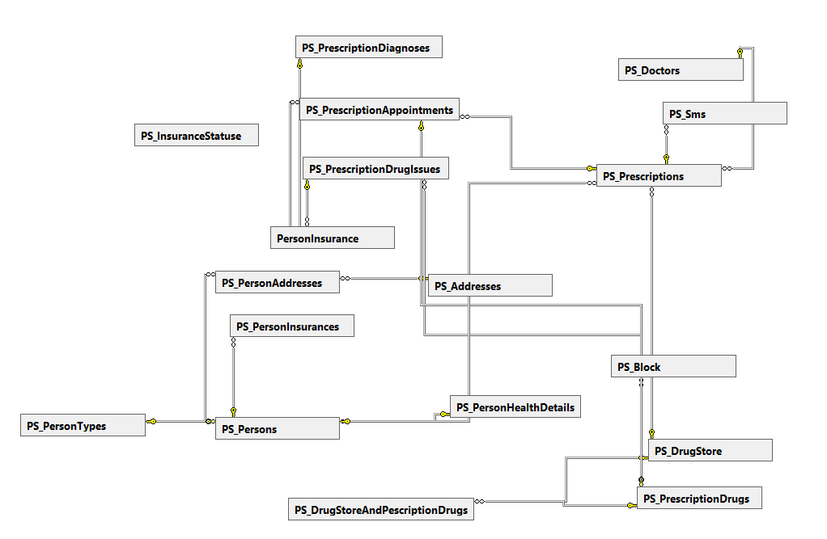

მოდულის მონაცემთა ბაზა, მასში თავმოყრილი ცხრილები, მათი ველები, ინდექსები და მათ შორის არსებული ლოგიკური კავშირები მოცემულია ქვემოთ როგორც გრაფიკული, ასევე ცხრილის სახით:

მონაცემთა ბაზის ცხრილები და მათი შესაბამისი აღწერა:

ცხრილის/ველის დასახელება | აღწერა
PersonInsurance | პიროვნების სადაზღვევო პაკეტი, მიმართვის სააფთიაქო ქსელში განაღდების მომენტში.
ID | უნიკალური იდენტიფიკატორი
InsuranceCompany | სადაზღვევო კომპანია
InsuranceCompanySsaID | სადაზღვევო კომპანიის უნიკალური იდენტიფიკატორი
InsuranceEndDate | დაზღვევის ვადის ამოწურვის თარიღი
InsuranceProgram | სადაზღვევო პროგრამა
InsuranceProgramSsaID | სადაზღვევო პროგრამის უნიკალური იდენტიფიკატორი
InsuranceStartDate | დაზღვევის დაწყების თარიღი
IsVeteran | არის თუ არა ვეტერანი
Phase | პაკეტის იდენტიფიკატორი
PhaseName | პაკეტის სახელი
PrescriptionDrugIssuesID | გაცემული მედიკამენტის იდენტიფიკატორი (ამ მედიკამენტის გაცემის მომენტში რა სადაზღვევო ინფორმაცია ჰქონდა კონკრეტულ პიროვნებას)
DateCreated | ჩანაწერის შექმნის თარიღი
DateChanged | ჩანაწერის ცვლილების თარიღი
DateDeleted | ჩანაწერის წაშლის თარიღი
PS_Addresses | პიროვნებების მისამართების ცხრილი;
ID | უნიკალური იდენტიფიკატორი
AreaID | მისამართის უნიკალური იდენტიფიკატორი
Address | მისამართი
DateCreated | ჩანაწერის შექმნის თარიღი
DateChanged | ჩანაწერის ცვლილების თარიღი
DateDeleted | ჩანაწერის წაშლის თარიღი
PS_Block | დაბლოკილი , ჩამოჭრილი, უკან დაბრუნებული თანხები.
ID | უნიკალური იდენტიფიკატორი
DrugID | გამოწერილი მედიკამენტის უნიკალური იდენტიფიკატორი
BlockID | დაბლოკილი/ტრანზაქციის/უკან დაბრუნებული თანხის იდენტიფიკატორი
DateCreated | ჩანაწერის შექმნის თარიღი
DateChanged | ჩანაწერის ცვლილების თარიღი
DateDeleted | ჩანაწერის წაშლის თარიღი
PS_ Doctors | მომხმარებლები რომლებიც მუშაობენ მედიკამენტების ადმინისტრირების მოდულში
ID | უნიკალური იდენტიფიკატორი
FirstName | სახელი
LastName | გვარი
Address | მისამართი
Email | ელექტრონული ფოსტა
OrganizationID | ორგანიზაციის უნიკალური იდენტიფიკატორი
UserID | მომხმარებლის უნიკალური იდენთიფიკატორი
CurrentUserPersonalID | სისტემაში მონაცემების შეყვანაზე პასუხისმგებელი პირის უნიკალური იდენტიფიკატორი
DateCreated | ჩანაწერის შექმნის თარიღი
DateChanged | ჩანაწერის ცვლილების თარიღი
DateDeleted | ჩანაწერის წაშლის თარიღი
GroupID | მომხმარებლის ჯგუფის უნიკალური იდენტიფიკატორი
PS_DrugStore | ფარმაცევტული დაწესებულებები რომლებიც ახდენენ მიმართვების გაცემას
ID | უნიკალური იდენტიფიკატორი
GeoName | ფარმაცევტული დაწესებულების ქართული დასახელება
EngName | ფარმაცევტული დაწესებულების ინგლისური დასახელება
TaxCode | ორგანიზაციის საიდენტიფიკაციო ნომერი
ActualAddress | ფაქტიური მისამართი
LegalAddress | იურიდიული მისამართი
Telephone | ტელეფონის ნომერი
Email | ელექტრონული ფოსტა
DateCreated | ჩანაწერის შექმნის თარიღი
DateChanged | ჩანაწერის ცვლილების თარიღი
DateDeleted | ჩანაწერის წაშლის თარიღი
PS_DrugStoreAndPescriptionDrugs | გამოწერილი მედიკამენტები , ასევე ინფორმაცია იმის შესახებ თუ რომელ სააფთიაქო დაწესებულებას მიეკუთვნება ესა თუ ის მედიკამენტი
ID | უნიკალური იდენტიფიკატორი
PrescriptionDrugID | გამოწერილი მედიკამენტის უნიკალური იდენტიფიკატორი
DrugStoreID | გამოწერილი მედიკამენტი რომელ სააფთიაქო ქსელს ეკუთვნის
Price | ერთეულის ღირებულება
DateCreated | ჩანაწერის შექმნის თარიღი
DateChanged | ჩანაწერის ცვლილების თარიღი
DateDeleted | ჩანაწერის წაშლის თარიღი
PS_InsuranceStatuse | დაზღვევის სტატუსები
ID | უნიკალური იდენტიფიკატორი
Code | კოდი
Name | დასახელება
DateCreated | ჩანაწერის შექმნის თარიღი
DateChanged | ჩანაწერის ცვლილების თარიღი
DateDeleted | ჩანაწერის წაშლის თარიღი
PS_PersonAddresses | პიროვნებების მისამართები
ID | უნიკალური იდენტიფიკატორი
PersonID | პიროვნების უნიკალური იდენტიფიკატორი
AddressID | მისამართის უნიკალური იდენტიფიკატორი
AddressType | მისამართის ტიპი
CurrentUserPersonalID | სისტემაში მონაცემების შეყვანაზე პასუხისმგებელი პირის უნიკალური იდენტიფიკატორი
DateCreated | ჩანაწერის შექმნის თარიღი
DateChanged | ჩანაწერის ცვლილების თარიღი
DateDeleted | ჩანაწერის წაშლის თარიღი
PS_PersonHealthDetails | პიროვნების ჯანმრთელობის მდგომარეობა (არ გამოიყენება)
PS_PersonInsurances | დაზღვევაზე ინფორმაცია (არ გამოიყენება);
PS_Persons | სისტემაში რეგისტრირებული პიროვნებების ერთიანი რეესტრი;
ID | უნიკალური იდენტიფიკატორი
PersonalID | პირადი ნომერი
DocumentType | დოკუმენტის ტიპი
DocumentID | დოკუმენტის უნიკალური იდენტიფიკატორი
PersonHealthDetailsID | პიროვნების ჯანმრთელობის მდგომარეობის შესახებ ინფორმაცია
FirstName | სახელი
LastName | გვარი
Gender | სქესი
BirthDate | დაბადების თარიღი
Tel | ტელეფონის ნომერი
DateCreated | ჩანაწერის შექმნის თარიღი
DateChanged | ჩანაწერის ცვლილების თარიღი
DateDeleted | ჩანაწერის წაშლის თარიღი
Email | ელექტრონული ფოსტა
Mobile | მობილური ტელეფონის ნომერი
Notifications | არ გამოიყენება
CurrentUserPersonalID | სისტემაში მონაცემების შეყვანაზე პასუხისმგებელი პირის უნიკალური იდენტიფიკატორი
PersonTypeID | პიროვნების ტიპი
MobileIndex | მობილური ტელეფონის ინდექსი
PS_PersonTypes | პიროვნებების ტიპები
ID | უნიკალური იდენტიფიკატორი
TypeName | ტიპის სახელი
DateCreated | ჩანაწერის შექმნის თარიღი
DateChanged | ჩანაწერის ცვლილების თარიღი
DateDeleted | ჩანაწერის წაშლის თარიღი
Code | ტიპის კოდი
PS_PrescriptionAppointments | პიროვნების დანიშნულება (შუალედური ცხრილი რომელიც ერთმანეთთან აკავშირებს მიმართვებს და დიაგნოზებს)
ID | უნიკალური იდენტიფიკატორი
PrescriptionID | რეცეპტის უნიკალური იდენტიფიკატორი
PrescriptionDiagnosesID | დიაგნოზის უნიკალური იდენტიფიკატორი
DateCreated | ჩანაწერის შექმნის თარიღი
DateChanged | ჩანაწერის ცვლილების თარიღი
DateDeleted | ჩანაწერის წაშლის თარიღი
CurrentUserPersonalID | სისტემაში მონაცემების შეყვანაზე პასუხისმგებელი პირის უნიკალური იდენტიფიკატორი
SubComponentID
PS_PrescriptionDiagnoses | პიროვნებების დიაგნოზები
ID | უნიკალური იდენტიფიკატორი
DiagnosisID | დიაგნოზის უნიკალური იდენტიფიკატორი
FullCode | დიაგნოზის კოდი
GeoName | დიაგნოზის ქართული დასახელება
EngName | დიაგნოზის ინგლისური დასახელება
Type | დიაგნოზის ტიპი
DateCreated | ჩანაწერის შექმნის თარიღი
DateChanged | ჩანაწერის ცვლილების თარიღი
DateDeleted | ჩანაწერის წაშლის თარიღი
CurrentUserPersonalID | სისტემაში მონაცემების შეყვანაზე პასუხისმგებელი პირის უნიკალური იდენტიფიკატორი
PS_PrescriptionDrugIssues | გაცემული მედიკამენტები
ID | უნიკალური იდენტიფიკატორი
PrescriptionDrugID | გაცემული მედიკამენტის უნიკალური იდენტიფიკატორი
ChangedToDrugID | არ გამოიყენება
DrugstoreTax | გამცემი ფარმაცევტული ორგანიზაციის საიდენტიფიკაციო ნომერი
UserID | სისტემაში მომუშავე მომხმარებლის უნიკალური იდენტიფიკატორი
Count | გაცემული ერთეულის რაოდენობა
Amount | ერთეულის ღირებულება
Copayment | თანაგადახდის პროცენტი
DateCreated | ჩანაწერის შექმნის თარიღი
DateChanged | ჩანაწერის ცვლილების თარიღი
DateDeleted | ჩანაწერის წაშლის თარიღი
CurrentUserPersonalID | სისტემაში მონაცემების შეყვანაზე პასუხისმგებელი პირის უნიკალური იდენტიფიკატორი
PS_PrescriptionDrugs | გამოწერილი მედიკამენტები
ID | უნიკალური იდენტიფიკატორი
PrescriptionAppointmentID | დანიშნულების უნიკალური იდენტიფიკატორი
PharmaProductID | ფარმაცევტული პროდუქტის უნიკალური იდენტიფიკატორი
NdcCode | ფარმაცევტული პროდუქტის კოდი
GeoName | ქართული დასახელება
EngName | ინგლისური დასახელება
Generic | ჯენრიკი
Dosage | დოზა
Form | ფორმა
Manufacturer | მწარმოებელი
CanChangePharmacist | შეუძლია თუ არა სააფთიაქო ქსელს მედიკამენტის შეცვლა (ამ ეტაპზე არ გამოიყენება)
Count | ერთეულის რაოდენობა
Mode | მიღების რეჟიმი
RouteOfAdminID | ამ ეტაპზე არ გამოიყენება
RouteOfAdminName | ამ ეტაპზე არ გამოიყენება
DateCreated | ჩანაწერის შექმნის თარიღი
DateChanged | ჩანაწერის ცვლილების თარიღი
DateDeleted | ჩანაწერის წაშლის თარიღი
CurrentUserPersonalID | სისტემაში მონაცემების შეყვანაზე პასუხისმგებელი პირის უნიკალური იდენტიფიკატორი
Copayment | თანაგადახდის პროცენტი
UnitPrice | ერთეულის ღირებულება
Sum | ჯამური ღირებულება
PatientSum | პაციენტის მიერ გადასახდელი თანხა
Limit | მედიკამენტის ლიმიტი
Payable | ლიმიტზედა ასანაზღაურებელი თანხა
ManufacturerCountry | მედიკამენტის მწარმოებელი ქვეყანა
PS_Prescriptions | მიმართვები
ID | უნიკალური იდენტიფიკატორი
DisplayID | მიმართვის ნომერი
PersonID | მიმართვის მფლობელი პიროვნების უნიკალური იდენტიფიკატორი
DoctorID | მიმართვის გამომწერი ორგანიზაციის უნიკალური იდენტიფიკატორი
Type | მიმართვის ტიპი
EndDate | მიმართვის ვადის გასვლის თარიღი
ActivationStatus | მიმართვის აქტივაციის სტატუსი
DateCreated | ჩანაწერის შექმნის თარიღი
DateChanged | ჩანაწერის ცვლილების თარიღი
DateDeleted | ჩანაწერის წაშლის თარიღი
Comments | კომენტარი
CurrentUserPersonalID | სისტემაში მონაცემების შეყვანაზე პასუხისმგებელი პირის უნიკალური იდენტიფიკატორი
ProviderID | მიმართვის გამომწერი პროვაიდერის უნიკალური იდენთიფიკატორი
PermissionID | მიმართვის დადასტურების ნომერი (არ გამოიყენება)
ConfirmingPersonalID | მიმართვის დამადასტურებელი პიროვნების პირადი ნომერი(არ გამოიყენება)
DrugStoreID | სააფთიაქო ქსელის უნიკალური იდენტიფიკატორი რომლისთვისაც გამოწერილია მიმართვა
IssueStatus | მიმართვის გაცემის სტატუსი (გაანაღდა თუ არა აფთიაქმა გამოწერილი მიმართვა)
RefferalN | მოთხოვნის ნომერი
PrintedCount | ამობეჭდვის რაოდენობა(რამდენჯერ არის ამობეჭდილი მიმართვა)
PS_Sms | პაციენტებთან გაგზავნილი შეტყობინებები
ID | უნიკალური იდენტიფიკატორი
PrescriptionID | მიმართვის უნიკალური იდენტიფიკატორი რომლისთვისაც გაგზავნილ იქნა აღნიშნული შეტყობინება
IsSent | არის თუ არა შეტყობინება გაგზავნილი
IsDelivered | მიუვიდა თუ არა შეტყობინება ადრესატს
DateCreated | ჩანაწერის შექმნის თარიღი
DateChanged | ჩანაწერის ცვლილების თარიღი
DateDeleted | ჩანაწერის წაშლის თარიღი
TelNumber | ტელეფონის ნომერი რომელზეც გაიგზავნა შეტყობინება
Text | შეტყობინების ტექსტი
MessageID | შეტყობინების იდენტიფიკატორი (გვიბრუნებს შეტყობინების გაგზავნის სერვისი)

მონაცემთა ბაზაში არსებული ცხრილები დაკავშირებულია ერთმანეთთან შესაბამისი ველების საშუალებით და გარკვეული კანონზომიერებით. ქვემოთ მოცემულია დიაგრამა და დეტალური ინფორმაცია ცხრილებს შორის არსებული კავშირებისა და მათი ტიპების შესახებ. ასევე არის შესაბამისი განმარტებები, რომლებიც აღწერს აღნიშნული კავშირების დანიშნულებას.

მონაცემთა ბაზის ცხრილებს შორის კავშირების დიაგრამა (ნახ. 9):

ნახ. 9

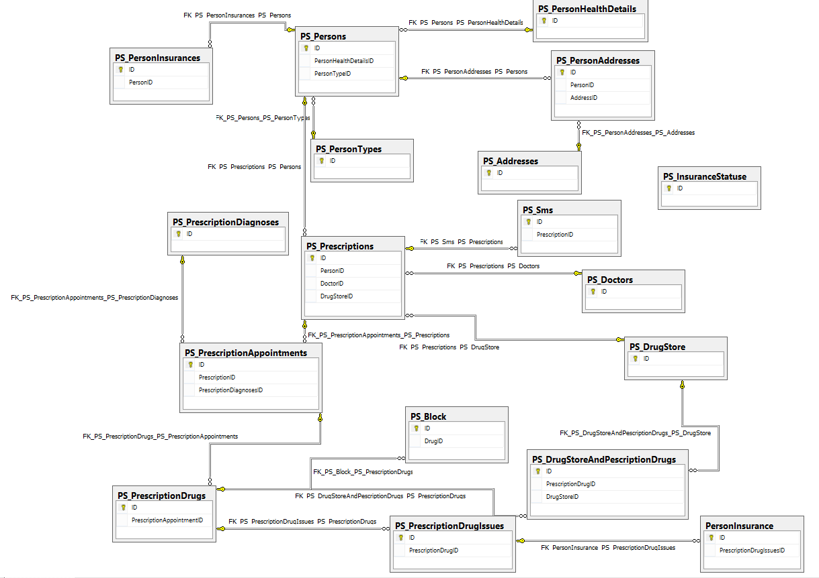

მონაცემთა ბაზის ცხრილების ინდექსები და მათ შორის კავშირები:

კავშირის დასახელება | ცხრილი  (1) | ცხრილი  (2) | კავშირის ტიპი | აღწერა
FK_PS_PrescriptionAppointments_PS_PrescriptionDiagnoses | PS_PrescriptionDiagnoses | PS_PrescriptionAppointments | One to many | პაციენტის დიაგნოზსა და დანიშნულება(ცხრილი რომელიც აკავშირებს დიაგნოზსა და მიმართვას ერთმანეთთან) ცხრილს შორის კავშირი
FK_PS_Prescriptions_PS_Doctors | PS_Doctors | PS_Prescriptions | One to many | მიმართვისა და გამომწერ ორგანიზაციას შორის კავშირი
FK_PS_Sms_PS_Prescriptions | PS_Prescriptions | PS_Sms | One to many | მიმართვისა და პაციენტისთვის ამ მიმართვის შესახებ გაგზავნილ შეტყობინებას შორის ბმა
FK_PS_PrescriptionAppointments_PS_Prescriptions | PS_Prescriptions | PS_PrescriptionAppointments | One to many | მიმართვისა და დანიშნულება(ცხრილი რომელიც აკავშირებს დიაგნოზსა და მიმართვას ერთმანეთთან) ცხრილს შორის ბმა
FK_PersonInsurance_PS_PrescriptionDrugIssues | PS_PrescriptionDrugIssues | PersonInsurance | One to many | გაცემულ მედიკამენტსა და პაციენტის დაზღვევის სტატუსს შორის ბმა (მედიკამენტის გაცემის პროცესში პაციენტის დაზღვევის სტატუსის დასაფიქსირებლად)
FK_PS_PersonAddresses_PS_Addresses | PS_Addresses | PS_PersonAddresses | One to many | მისამართსა და პიროვნებების მისამართებს შორის ბმა
FK_PS_Prescriptions_PS_Persons | PS_Persons | PS_Prescriptions | One to many | პიროვნებებისა და მათ მიმართვებს შორის ბმა
FK_PS_PrescriptionDrugs_PS_PrescriptionAppointments | PS_PrescriptionAppointments | PS_PrescriptionDrugs | One to many | მედიკამენტებისა და დანიშნულება ცხრილის ერთმანეთთან კავშირი
FK_PS_Prescriptions_PS_DrugStore | PS_DrugStore | PS_Prescriptions | One to many | ფარმაცევტული დაწესებულებებისა და რეცეპტების ცხრილს შორის ბმა
FK_PS_PersonInsurances_PS_Persons | PS_Persons | PS_PersonInsurances | One to many | პიროვნებები ცხრილსა და პიროვნების დაზღვევა ცხრილს შორის კავშირი (ამ ეტაპზე არ გამოიყენება)
FK_PS_Persons_PS_PersonTypes | PS_PersonTypes | PS_Persons | One to many | პიროვნებების ტიპის ცხრილსა და პიროვნებების ცხრილს შორის ბმა
FK_PS_PersonAddresses_PS_Persons | PS_Persons | PS_PersonAddresses | One to many | პიროვნებების ცხრილის და პიროვნების მისამართების ცხრილს შორის ბმა
FK_PS_PrescriptionDrugIssues_PS_PrescriptionDrugs | PS_PrescriptionDrugs | PS_PrescriptionDrugIssues | One to many | მიმართვაში გამოწერილი მედიკამენტების ცხრილსა და გაცემული მედიკამენტების ცხრილს შორის ბმა
FK_PS_Persons_PS_PersonHealthDetails | PS_PersonHealthDetails | PS_Persons | One to one | პიროვნების ჯანმრთელობის მდგომარეობისა და პიროვნების ცხრილის ბმა
FK_PS_Block_PS_PrescriptionDrugs | PS_PrescriptionDrugs | PS_Block | One to Many | მიმართვაში გამოწერილი მედიკამენტების ცხრილსა და ამ მედიკამენტების საფუძველზე შექმნილ ბლოკებს შორის კავშირი
FK_PS_DrugStoreAndPescriptionDrugs_PS_DrugStore | PS_DrugStore | PS_DrugStoreAndPescriptionDrugs | One to many | ფარმაცევტული დაწესებულებების ცხრილს შორის და ამ ფარმაცევტული დაწესებულებების კუთვნილი გამოწერილი მედიკამენტებს შორის ბმა
FK_PS_DrugStoreAndPescriptionDrugs_PS_PrescriptionDrugs | PS_PrescriptionDrugs | PS_DrugStoreAndPescriptionDrugs | One to many | გამოწერილი მედიკამენტების შუალედურ(ცხრილი რომელიც აკავშირებს ფარმაცევტულ დაწესებულებებსა და გამოწერილ მედიკამენტებს ერთმანეთთან) ცხრილთან კავშირი

გამოყენებული ტექნოლოგიები
შრომის, ჯანმრთელობისა და სოციალური დაცვის სამინისტროს IT დეპატამენტის მიერ გაწეული რეკომენდაციების შესაბამისად მედიკამენტების ადმინისტრირების მოდულის პროგრამული რეალიზებისა და მისი დანერგვისათვის გამოყენებული პროგრამული პლათფორმების ნუსხა შემდეგია:

პროგრამული რეალიზება:
  - Microsoft Windows 7
  - Microsoft Windows Server 2008 R2
  - Microsoft Visual Studio.Net 2010/2012/2013
  - ASP.NET, DevExpress UI კონტროლები
  - Microsoft SQL Server 2008/2012 R2
  - LINQ to SQL

დანერგვა:
  - Microsoft Windows Server 2008 R2
  - ASP.NET, DevExpress UI კონტროლები
  - Microsoft SQL Server 2012 R2

რეზერვირების გეგმა
მედიკამენტების ადმინისტრირების მოდულის მონაცემთა პროგრამული ინტერფეისებისა და მონაცემთა ბაზების რეზერვაცია ერთერთი მნიშვნელოვანი და აუცილებელი საკითხია თავისი კრიტიკულობის დონით მიეკუთვნება 1 კატეგორიას.
მოდულის პროგრამული ინტერფეისები, შესაბამისი მონაცემთა ბაზები და სერვისები გამოქვეყნებულია ჯანდაცვის სამინისტროს IT დეპარტამენტის მიერ წარმოდგენილ სერვერებზე. აქედან გამომდინარე რეზერვაციის საკითხები, განსაკუთრებით მონაცემთა ბაზების შემთხვევაში, მთლიანად IT დეპარტამენტის მიერ ამ მიმართულებით არსებული და დანერგილი ინსტრუმენტების საშუალებით ხორციელდება.

მიმდინარე სტატუსი და სამომავლო გეგმები
მედიკამენტების ადმინისტრირების მოდული უკვე სრულად დანერგილია სოციალური მომსახურების სააგენტოს მიერ ადმინისტრირებულ საყოველთაო ჯანდაცვის სახელმწიფო პროგრამის რიგ კომპონენტებში. მიმდინარე მომენტისთვის სააგენტო მოდულის საშუალებით სრულად უზრუნველყოფს რეცეპტების გამოწერის, განაღდებისა და შესაბამისი შესრულებების ელ. ანგარიშგებების მოდულისთვის გადაცემას ანაზღაურებისთვის. ასევე ხორციელდება მიმართვების გამოწერისა და განაღდების პროცესის მონიტორინგი და ანალიზი. სამომავლოდ დაგეგმილია მედიკამენტების ადმინისტრირების მოდულის გამოყენება ქვეყნის მასშტაბით შესაბამისი მიმართვების/მედიკამენტების გამოწერისთვის, ასევე დღის წესრიგში დგას აღნიშნული მოდულის დანერგვა სადაზღვევო კომპანიებში.

